Høstløk 2023 – fra Hageflekken

Blomstringstid:
I vårt klima er det umulig å forutsi når våren kommer og plantene titter opp. Noen år kommer vinterblom, snøklokker og de tidligste krokusene i første halvdel av februar – andre år kan de vente så lenge som til siste halvdel av mars. Denne listen er rangert slik at de som blomstrer tidligst står først. Det er ingen garanti for blomstring i februar . Men de løkene som står under «De aller tidligste» vil uansett være de første som viser seg, og så kommer de andre etter i nogenlunde den rekkefølgen de er listet opp. Det betyr f.eks. at hvis du ønsker bed som har rosa blomstring over lang tid, velger du rosa løk med ulik blomstringstid. Det viktigste er: Sjekk blomstringstiden før du designer drømmebedet!
Romertallene (I, II, III, IV, V, VI) angir blomstringsmåned slik det er oppgitt fra den nederlandske leverandøren. Blomstringen her hos oss vil som oftest være litt senere.
Sort/navn:
Det er stor navneforvirring i mange sorter. Samme tulipan kan f.eks. ha blitt gitt to eller tre helt forskjellige navn. Og to ulike tulipansorter kan ha blitt gitt samme navn.....Og «vårpryd», «blåstjerne» og «scilla» skaper så mye forvirring at mange har gitt opp. I tillegg er det feilkilder hos både forhandlere og importører og ikke sjelden uenighet blant «de lærde» om hvilken kategori de ulike sortene skal høre hjemme i. Uansett: Vi forsøker å holde oss til det som er «mainstream» navnesetting, og så er det sikkert mange som er uenige i noen av valgene.....
Beskrivelse:
Her prøver vi å gi en så god beskrivelse som mulig, ut fra vår egen kunnskap og erfaring. Den kan godt være mangelfull, og vi setter stor pris på tilbakemeldinger! For planting, gjødsling, stell og overvintring, se eget notat. Når det står «variabel gjenblomstring» betyr det at løken trenger litt ekstra stell for å komme igjen til neste år, evnt. bør graves opp etter blomstring og oppbevares
Pris:
Vi ønsker at så mange som mulig skal få prøve ut så mange ulike sorter løk som mulig. Derfor setter vi prisen pr. løk, og har ikke faste «pakkestørrelser». Noen av løkene i listen har vi valgt å importere fordi vi synes den generelle prissettingen i hagesentrene er ganske uhørt. Andre er valgt fordi de ikke finnes i standardsortimentet – disse ligger ofte i øvre prissjikt. Og atter andre er valgt bare fordi vi synes de er så utrolig vakre, og enten ønsker å tilby dem til en litt mer overkommelig pris enn det som er vanlig – eller bare har lyst til å plante masse av dem selv, og derfor importerer et stort kvantum. Når det står «prisgunstig», betyr det rett og slett enten at prisen er så lav at man kan kjøpe mange løk uten å bli ruinert, eller at prisen ligger betydelig lavere enn de fleste andre tilbydere. Eller (som oftest) begge deler
All løk er importert gjennom vårt firma Hageflekken (org.nr. 989637320), og vi betaler selvfølgelig moms for alt vi selger.

 | Sort/Navn: | Beskrivelse: |  | Pris:  (NOK/stk)
De aller tidligste
Galanthus - Snøklokke
Disse får som oftest stå i fred for rådyr og harer. Snøklokker trenger nesten ikke stell når de trives. De formerer seg ved sideløk, så de må graves opp og deles innimellom – ca. hvert 3. eller 4. år. De tåler ikke å tørke ut, så de må stå et sted hvor jorden har jevn fuktighet, også midt på sommeren. Sørg for muldrik jord, som holder godt på fuktigheten – og ikke plant den i nærheten av store trær og busker som er spesielt «tørste», som f.eks. bjørk.
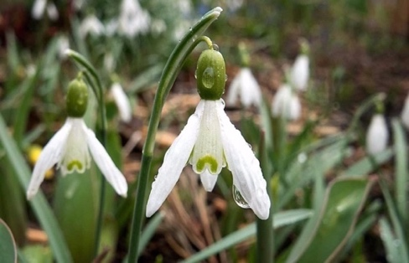 | nivalis  Høyde: 10 cm  Blomstrer: III | Den aller vakreste av de vakre. Og den dyreste..... Jeg har forsøkt å presse prisen, og dette er det beste tilbudet jeg har fått. Prisen er ganske mye lavere enn snittprisen i hagesentrene.  Siden løken ikke tåler å tørke ut må den plantes med en gang.  Kommer igjen i flere år når den først trives. |  | 10,-/stk
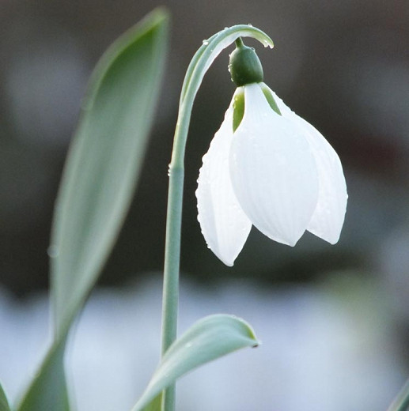 | elwesii ‘Mount Everest’  Høyde: 20 cm.  Blomstrer: II | En stor snøklokke, dobbelt så høy som den «vanlige» nivalis, med større blomst og litt rimeligere.  Trives på samme voksested sted som nivalis, og behandles på samme måte.  Kommer igjen i flere år når den først trives. |  | 9,-/stk
Krokus
Krokus deles i to grupper: De tidligste (og laveste) kalles botaniske krokus. De sprer seg lett, og kommer ofte igjen i mange år. De blir sjelden mer enn 5 cm høye (unntatt ‘Orange Monarch’), og blomstrer tidligere enn f.eks. tidlige tulipaner og tidlige narcisser. Storblomstrende krokus (Crocus grandiflora) blomstrer samtidig med de tidlige tulipanene, og blir ca. 10 cm. høye.

Botaniske krokus:
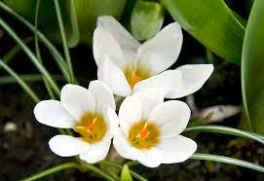 | chrysanthus ‘Ard Schenk’  Høyde: 5 cm.  Blomstrer: II | Helt hvit, med gulgrønn midt. Ligner (storblomstrende) ‘Jeanne d’Arc’, men er lavere, blomstrer tidligere og har en litt mer åpen blomst. En blanding av disse to vil gi la-a-a-ng blomstring med snøhvite krokus.  God bi- og humleplante!  Kommer igjen i flere år. | 3,-/stk
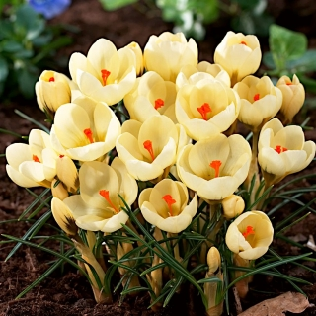 | chrysanthus ‘Cream Beauty’  Høyde: 5 cm.  Blomstrer: II  Prisgunstig | Ren kremhvit/gul med oransje midt. Nydelig, skålformet blomst.  En favoritt!  God bi- og humleplante.  Kommer igjen i flere år. | 3,-/stk
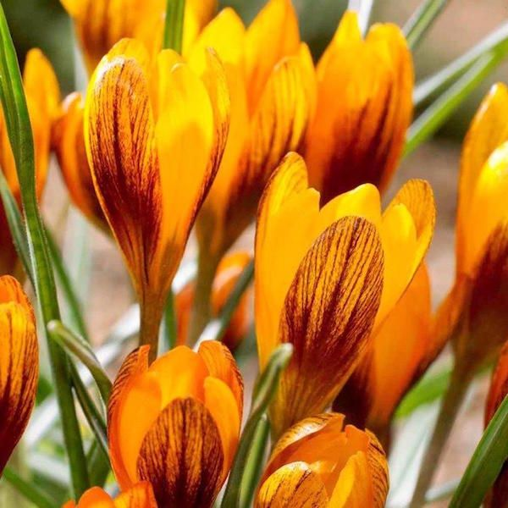 | chrysanthus ‘Orange Monarch’  Høyde: 10 cm.  Blomstrer: II | Merk høyden: Denne blir like høy som de storblomstrende, men blomstrer mye tidligere.  Oransje med mørkebrune/sorte flammer og striper. Veldig spesiell! Plant den som en «forløper» til tulipa ‘Orange Emperor’ og narciss ‘Doctor Alex Fleming’, så får du et lysende oransje bed som varer lenge.  Prisen er veldig lav, sammenlignet med andre tilbydere i Norge.  God bi- og humleplante  Kommer igjen i flere år. | 5,-/stk
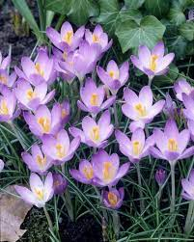 | tommasinianus ‘Barr’s Purple’  Høyde: 5 cm.  Blomstrer: II | Lys lilla/lavendelfarget med klar oransje midt. Sprer seg lett! Plant den under hekk eller busker, og du «risikerer» å få et lavendelblått teppe tidlig i februar etter bare få år......  Den mest prisgunstige botaniske krokusen i dette utvalget!  Tilbys ikke så ofte i Norge.  God bi- og humleplante.  Kommer igjen i flere år. | 2,-/stk
Grandiflora – Storblomstrende krokus.
Disse blomstrer litt senere og blir litt høyere enn de botaniske.
Prøv storblomstrende krokus som bakgrunn/bunndekke for tidlige botaniske tulipaner.
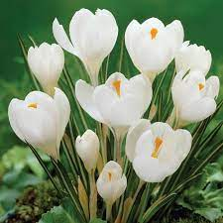 | ‘Jeanne d’Arc’  Høyde: 10 cm.  Blomstrer: III | Ren hvit, med oransje/gul midt.  Fin til samplanting med f.eks. gule botaniske tulipaner.  Økologiske løk.  God bi- og humleplante.  Kommer igjen i flere år.  Se kommentar til botanisk krokus chrysanthus ‘Ard Schenk’. | 4,-/stk
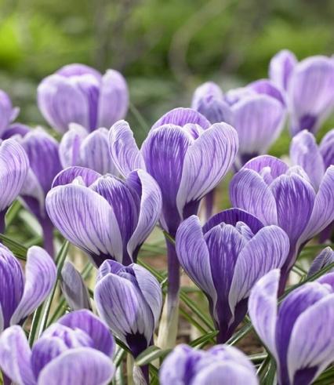 | ‘King of the Striped’  Høyde: 10 cm.  Blomstrer III | Nydelig fargespill.  God bi- og humleplante.  Kommer igjen i flere år. | 5,-/stk
Corydalis (Lerkesporer)
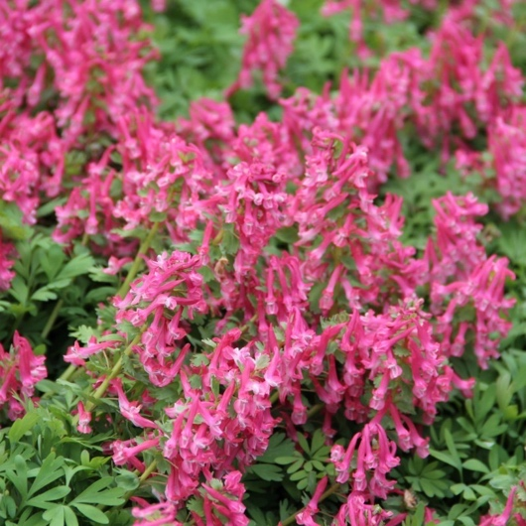 | solida ‘Beth Evans’  Høyde: 15 cm.  Blomstrer II/III | En nydelig, blomsterrik rosa lerkespore som blomstrer tidlig og lenge.  Trives i halvskygge under busker og trær.  Herdig til minst H3.  Variabel gjenblomstring. | 5,-/stk
Iris, botaniske
Umulig å få nok av disse! De får ganske stort bladverk etter blomstring, som bør få stå og visne ned. I teorien formerer de seg både ved frø og sideløk, og skulle derfor kunne spre seg uten «hjelp». I herdighetssone H5 har vi hatt gode resultater med å gi litt ekstra stell: Grave dem opp etter at bladene har visnet, sortere fra sideløk, legge mørkt og lett fuktig (f.eks. i en kasse med jord som settes i skyggen og holdes jevnt fuktig), og plante ut igjen om høsten.
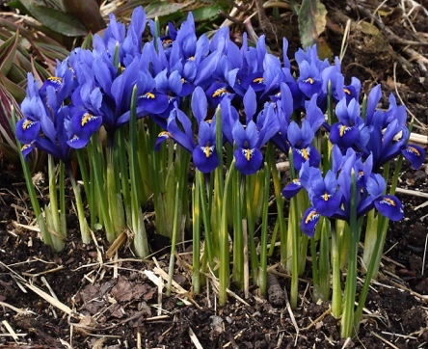 | reticulata ‘Harmony’  Høyde: 15 cm  Blomstrer: III  Prisgunstig | Klar, dyp blå. En fantastisk og sjelden farge!  Merk at ‘Harmony’ er høyere enn de andre.  Denne er aldeles nydelig, og fortjener en plass i alle hager!  Hvis du bare skal ha én botanisk iris i hagen: Velg ‘Harmony’. Når den i tillegg er billigere enn sine sortsfrender, er det vel ikke noe å nøle etter? Plant den i stenbedet, sammen med krokus chryanthus ‘Cream Beauty’.  Kommer igjen i flere år. | 3,-/stk
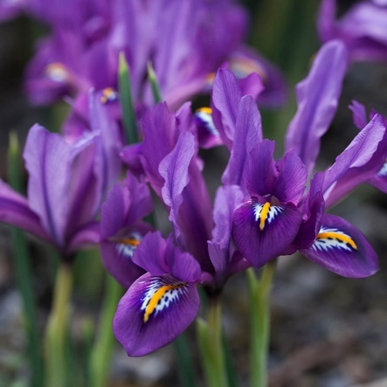 | reticulata ‘Pauline’  Høyde: 10 cm  Blomstrer III | Mørk lilla og aldeles nydelig. ‘Pauline’ var vårt første bekjentskap med botaniske krokus. Det ble en varig forelskelse........  Kommer igjen i flere år. | 4,-/stk
Muscari (Perleblomst)
Velkjent og elsket. Sprer seg. Nydelig alene, og fremhever alle den plantes sammen med. Finnes i mange blånyanser og i hvitt, lilla, rosa og gult. Vi sverger til den «gode, gamle» mørkeblå. Alle perleblomster er gode bi- og humleplanter.
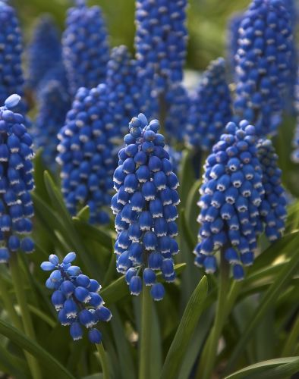 | armeniacum ‘Dark Eyes’  Høyde: 15 cm  Blomstrer: III  Prisgunstig | Mørkeblå blomst med hvite «prikker». Morsom!  Kommer igjen i flere år. | 3,-/stk
Tulipaner
Botaniske tulipaner/villtulipaner
Dette er lave tulipaner som ofte har flere blomster på hver stilk. De trives som oftest i halvskygge, og sprer seg lett, både med frø og sideløk. De kommer gjerne fra høyfjellsområder i Asia, og tåler både lite næringsrik jord og tøffe værforhold. De deles inn i flere underkategorier, f.eks. Kaufmannina- og Fosterianatulipaner. Fine å plante både i staudebed og steinbed: I steinbedet kommer de virkelig til sin rett, og i staudebedet får de utfolde seg før staudene rekker å vokse seg store, og kan visne ned «i fred» mens staudene tar over plassen.
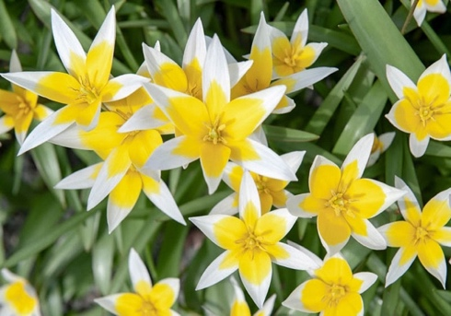 | ´Tarda’  Høyde 10 cm.  Blomstrer: III | Tåler lett skygge, fin å plante under hekk og busker, forviller seg lett, kommer igjen år etter år. Vær obs på høyden v. samplanting: Både perleblomster og Scilla blir høyere enn ‘Tarda’. Hvis blomsten skal komme til sin rett, anbefaler jeg samplanting med storblomstrende krokus, f.eks. tommasianianus ‘Barr’s Purple’ og/eller ‘Jeanne d’Arc (hvit).  Dufter! | 3,-/stk
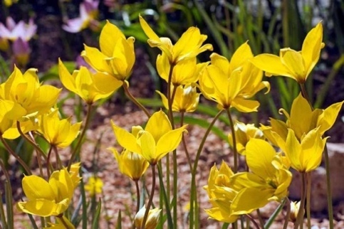 | ‘Sylvestris’  Høyde: 35 cm.  Blomstrer: III | Merk høyden: ‘Sylvestris’ hevder seg godt blant de andre tidligblomstrende. Hun er en tøff dame, og trives godt selv om jorda er steinete og mager. Kommer igjen i flere år.  Duftende! | 5,-/stk
Kaufmanniana-hybrider
Dette er de aller tidligste tulipanene. De kommer fra Sentral-Asia, har ofte tofargete blomster og bladverk med flekker eller striper. De er ganske lave, og egner seg godt i stenbed og krukker. Kaumannianerne trives best og blir finest i full sol.
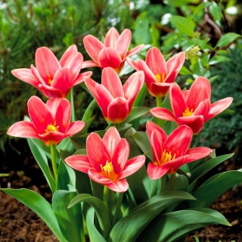 | ‘Fashion’  Høyde: 20 cm.  Blomstrer: III | Varierende farge, med lyse felt på innsiden av kronbladene og mørke på utsiden. Åpen blomst. Endrer farge gjennom vekstperioden fra rød mot rosa. Egner seg godt i krukker.  Variabel gjenblomstring. | 5,-/stk
Fosteriana-hybrider
Fosterianatulipanene er en gruppe som stammer fra den viltvoksende Tulipa Fosteriana fra Sentral-Asia. De kalles også for «keisertulipaner» eller «Emperor Tulips». De kjennetegnes av tidlig og lang blomstring, enkle blomster med rene farger, og de kommer igjen i mange år. Løkene er også gode til driving, dvs. planting inne for å få blomstring f.eks. til jul eller påske. Alle fosterianatulipanene tåler godt å vokse litt skyggefullt.
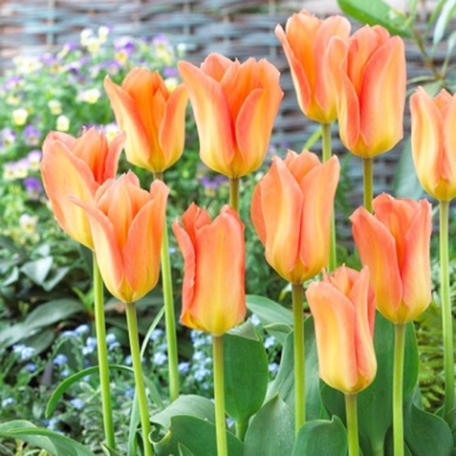 | ‘Apricot Emperor’  Høyde: 45 cm  Blomstrer: III | En av de aller vakreste oransje tulipanene: Den er ikke «påtrengende» og bør ikke plantes sammen med tulipaner med veldig sterke farger. Kommer til sin fulle rett f.eks. sammen med ‘Yellow Purissima’ – kanskje med glimt av blå-blå Muscari (perleblomster) innimellom?  Variabel gjenblomstring | 5,-/stk
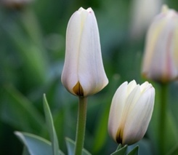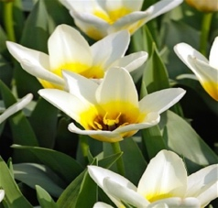 | ‘Concerto’  Høyde: 25 cm.  Blomstrer: III | Merk høyden. Fin i stenbed. ‘Concerto’ åpner seg i full sol, og viser frem en knallgul og sort midt. På utsiden har blomsterbunnen et gråblått skjær, som passer godt til samplanting med f.eks. perleblomster. Selv om den tåler skygge, er den vakrest i full sol.  Variabel gjenblomstring | 5,-/stk
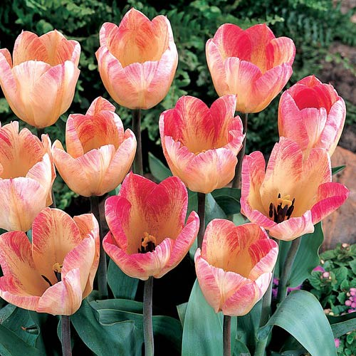 | ‘Flaming Purissima’  Høyde: 45 cm  Blomstrer: III  En favoritt!  Prisgunstig! | Høyde: 45 cm.  Det nærmeste man kommer en rosa, tidligblomstrende tulipan uten å bli ruinert Spennende fargespill, varierer fra år til år, trenger godt med gjødsling (benmel og kompost) etter blomstring for å komme tilbake.  Fantastisk vakker og spennende!  Variabel gjenblomstring | 5,-/stk
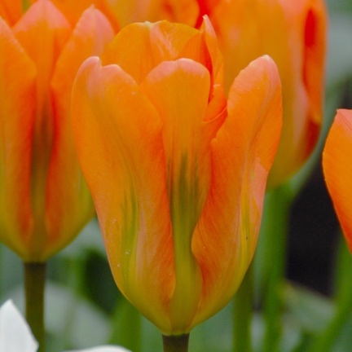 | ‘Orange Emperor’  Høyde 45 cm.  Blomstrer: III | En overjordisk vakker, svært tidlig tulipan. Plant den på en seng av dyp lilla og/eller oransje stemorsblomster. Eller sammen med Narciss ‘Doctor Alex Fleming’: De blomstrer samtidig og har samme høyde. Ved samplanting med narcisser reduserer du faren for at rådyrene spiser opp tulipanspirene. Jeg vil prøve den sammen med den hvite tidlig-tulipanen ‘White Valley’, som også har grønne striper men en helt annen blomsterform.......  Kommer igjen i flere år. | 5,-/stk
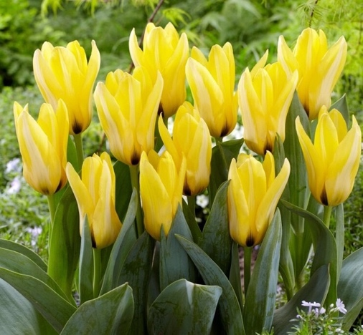 | ‘Partitura’  Høyde: 25 cm  Blomstrer: III | En av de tidligste gule tulipanene: «Klassisk» tulipanform på blomstene, mørkegrønne blader, sterke stilker. Tåler en frostnatt. Nydelig sammen med f.eks. storblomstrende krokus; perleblomster – eller kanskje et knall «signal-bed» med tulipanene ‘Partitura’ og ‘Fashion’? For å «rådyrsikre» ‘Partitura’ kan man plante inn narcissene ‘Topolino’, ‘Rip van Winkle’ eller ‘Téte-á-Téte’. Eller, hvis man er glad i utfordrende kontraster: Hva med spredte grupper med høyere narcisser, som f.eks. ‘The Bride’? Alle disse blomstrer på samme tid.  Kommer igjen i flere år. | 4,-/stk
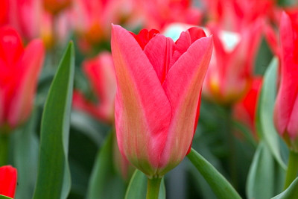 | ‘Pink Emperor’  Høyde: 30  Blomstrer: III | En tidligblomstrende juvel!  Rosa med grønne flammer på utsiden av kronbladene.  Kommer igjen i flere år | 5,-/stk
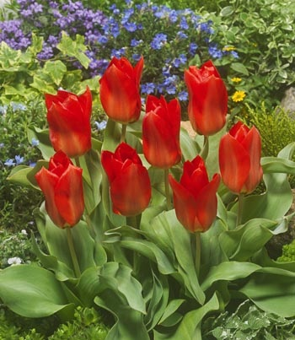 | ‘Princeps’  Høyde: 20 cm  Blomstrer: III  Prisgunstig | Merk høyden.  Veldig tidlig blomstring  Uunnværlig på grunn av den rene, røde fargen, den flotte blomsterformen og den tidlige blomstringen. Og prisen.....  Kommer igjen i flere år. | 4,-/stk
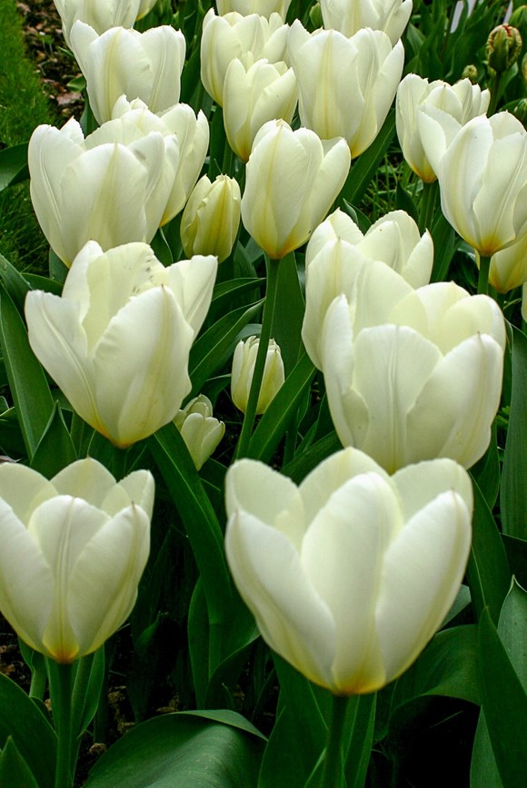 | ‘Purissima’  Høyde: 45 cm  Blomstrer: III  En favoritt!  Prisgunstig! | Blomsten er åpen og eggeskall-hvit.  ‘Purissima’ passer til alt, og fremhever alle andre. Hvis du ønsker tidlig blomstring i rosa/rødt, må du plante ‘Purissima’ innimellom: Hun fremhever og forsterker fargenyansene til sine naboer, f.eks. ‘Fashion’, ‘Red Alert’ og ‘Flaming Purissima’. Hun er «stam-mor» til mange hybrider, på grunn av sine flotte egenskaper: Sterke stilker, holdbare blomster, lang blomstring.  Kommer igjen i flere år. | 5,-/stk
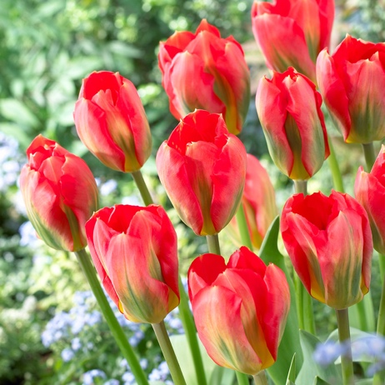 | ‘Red Alert’.  Høyde: 45 cm  Blomstrer: III  En favoritt!  Prisgunstig! | Rød, med grønne striper og innslag av hvitt/rosa. Sterke stilker, kommer igjen år etter år.  Denne vil du ha! | 4,-/stk
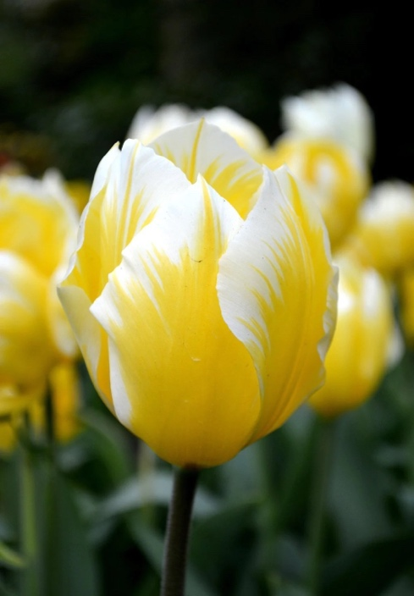 | ‘Sweetheart’  Høyde: 45 cm  Blomstrer: III | Kjent for å komme igjen i mange, år. En nydelig tulipan som ikke er så «påtrengende» som mange andre gule tulipaner, men med stort særpreg.  Variabel gjenblomstring. | 5,-/stk
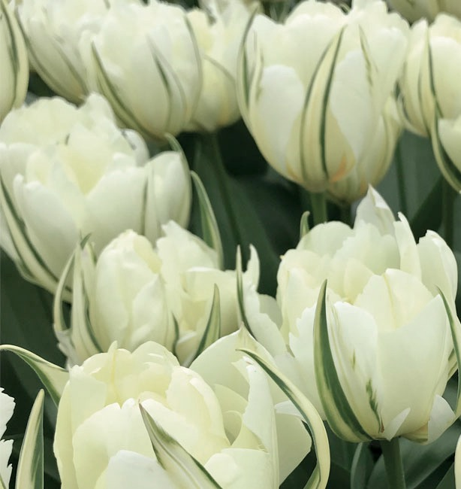 | ‘White Valley’  Høyde: 40 cm  Blomstrer: III | Helt hvit tulipan med grønne striper. Kan nesten ligne en peon når den er i full blomst. Veldig dekorativ!  Variabel gjenblomstring. | 5,-/stk
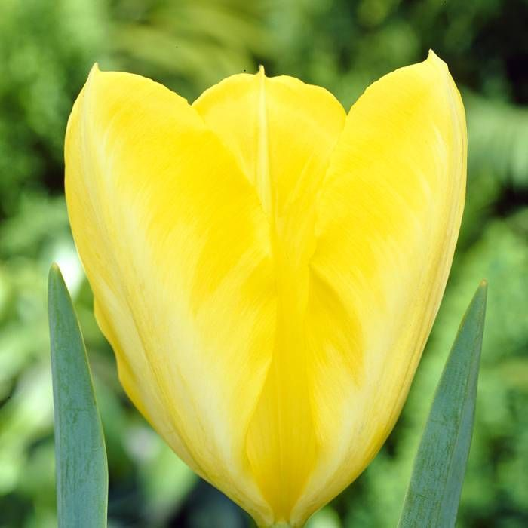 | ‘Yellow Purissima’  Høyde: 45 cm  Blomstrer: III | En utrolig vakker gul tulipan, med diskret flammer/striper av kremhvit. Passer til alt!  Kommer igjen i flere år. | 5,-/stk
Narcisser
Noen utvalgte, tidligblomstrende narcisser.
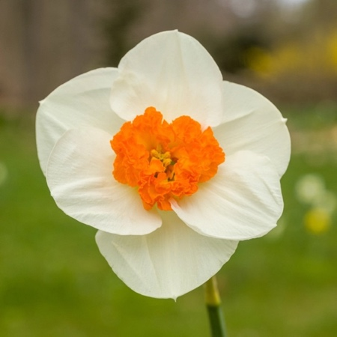 | ‘Doctor Alex Fleming’  Høyde: 40 cm  Blomstrer: III/IV | En strålende narciss, som blomstrer svært tidlig. Lekker sammen med oransje, tidligblomstrende tulipaner som f.eks. ‘Orange Emperor’  Kommer igjen i flere år. | 6,-/stk.
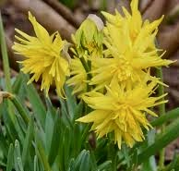 | ‘Rip van Winkle’  Høyde 15 cm  Blomstrer: III | Gul. Dobbel. Ligner en georgine  Kommer igjen i flere år. | ¨5,-/stk
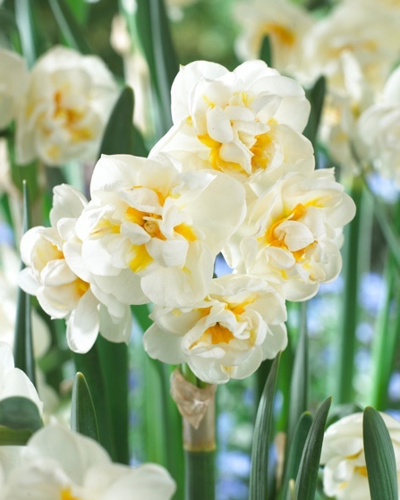 | ‘The Bride’  Høyde: 45 cm  Blomstrer: III | Hvit med litt gult i midten. Dobbel.  Dufter.  Kommer igjen i flere år. | 5,-/stk
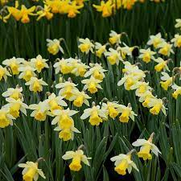 | ‘Topolino’  Høyde: 20 cm  Blomstrer: III/IV | Kremfarget med klargul trompet.  Kommer igjen i flere år. | 6,-/stk
Middels tidlig blomstring (April/mai):
Kanskje så tidlig som i slutten av mars – muligens først etter 17. mai...... Sånn er det, når vi bor i Norge!
Bellevalia
Nær beslektet med Muscari (perleblomst), men blir litt høyere og blomstrer senere.
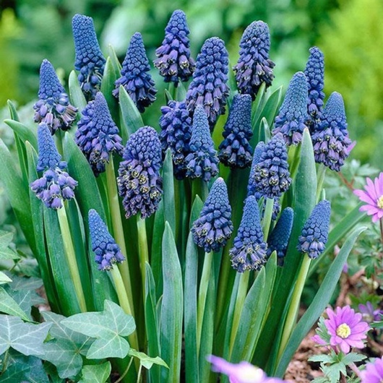 | pycnantha  Høyde: 20 cm  Blomstrer: IV  Prisgunstig | Avløser perleblomst (Muscari) i blomstringen, ligner - men er litt høyere og «tettere» i blomsten.  Et fint tilskudd til løkbedet, hvor blåfargen ofte mangler!  God bi- og humleplante.  Bladverket kan bli ganske stort, og står lenge etter blomstringen.  Kommer igjen i flere år. | 2,-/stk
Tulipaner
Botaniske tulipaner
De fleste av disse sprer seg godt og kommer igjen år etter år.
Mange er også gode bi- og humleplanter.
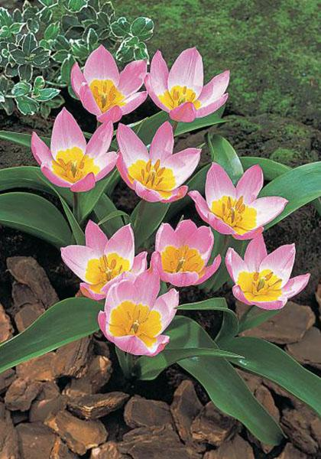 | bakeri ‘Lilac Wonder’  Høyde: 15 cm  Blomstrer: IV  Prisgunstig!  God bi-plante! | En liten juvel, som ofte koster en formue i hagesentrene. Aldeles nydelig i stenbed. Vær generøs med benmel-gjødsling etter blomstring, så kommer hun tilbake neste år!  Kommer igjen i flere år. | 5,-/stk
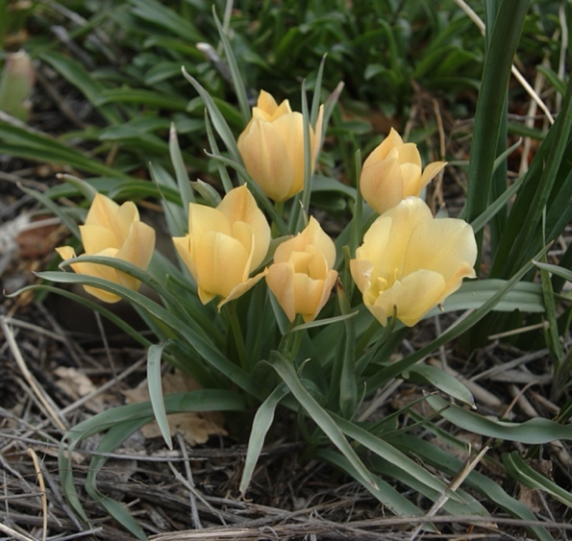 | batalini ‘Bright Gem’  Høyde: 15 cm  Blomstrer: IV/V  Prisgunstig! | «Gem» er stikkordet her. En tulipan man blir betatt av.......  Kommer igjen i flere år. | 5,-/stk
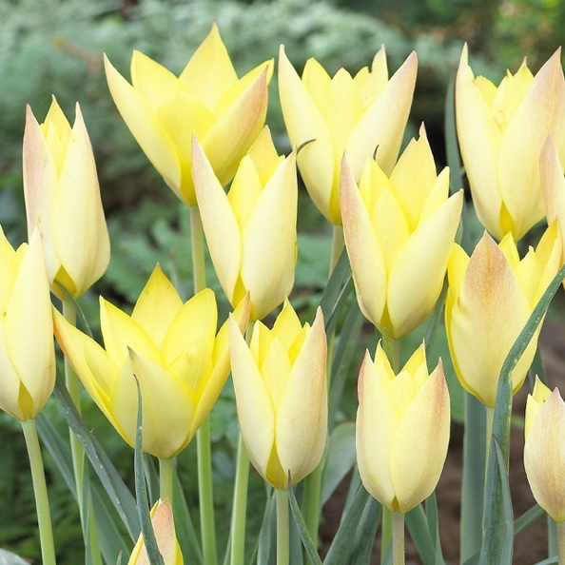 | ‘Honky Tonk’  Høyde: 15 cm  Blomstrer: V  Prisgunstig. | En «gammel» tulipan. Lys gul med rosa skygger på kronbladene. Er på samme tid sart og kjempetøff! Når du først har blitt kjent med ‘Honky Tonk’ vil hun for alltid ha en plass i hagen din!  Kommer igjen i flere år. | 5,-/stk
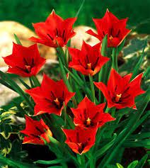 | linifolia  En gammel sort  Høyde: 15 cm  Blomstrer: IV  Prisgunstig | Ren rød, åpen blomst, og smale blader.  Kommer igjen i flere år. | 5,-/stk
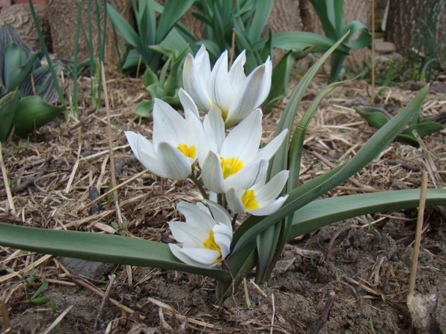 | polychroma  (Også kalt biflora)  Høyde: 10 cm  Blomstrer: IV  En gammel sort | En duftende tulipan!  Flerblomstrende.  Selges av og til i hagesentrene til mer enn 15 kroner/løk!  Kommer igjen i flere år. | 5,-/stk
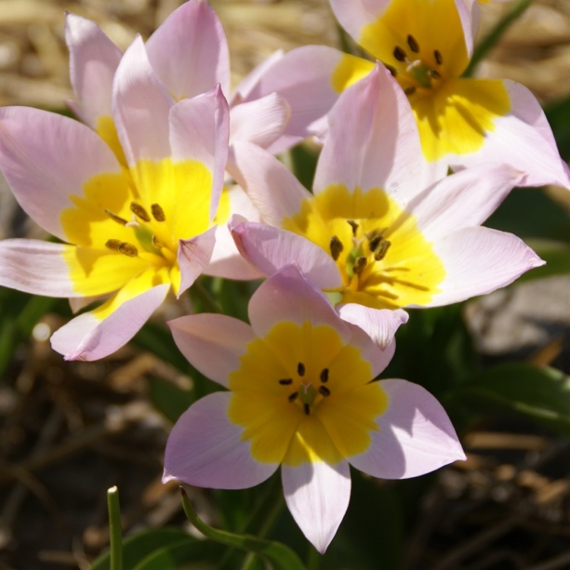 | saxatilis  Høyde: 30 cm  Blomstrer: IV  Prisgunstig! | En nydelig rosa/lilla villtulipan med generøs blomstring. Veldig lett å kombinere med andre.  Bier og humler elsker den!  Kommer igjen i flere år. | 3,-/stk
Surprise-tulipaner
Dette er egentlig ingen egen kategori, men jeg har satt dem for seg selv fordi de har tre ting til felles: De blir veldig høye (!) veldig tidlig (!) og har en litt spesiell blomsterform. Dette er tulipaner som utgjør et «statement» i hagen! Man trenger ikke veldig mange av dem, men de bidrar til høydevariasjon og blikkfang.
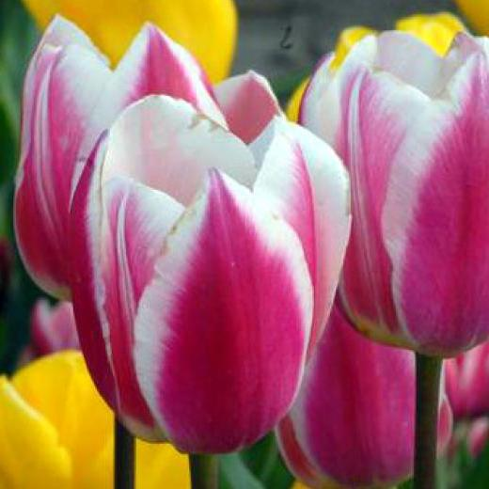 | ‘Early Surprise’  Høyde: 60 cm  Blomstrer: IV | Klar rosa med hvite kanter på kronbladene og hvit bunn.  Variabel gjenblomstring. | 5,-/stk
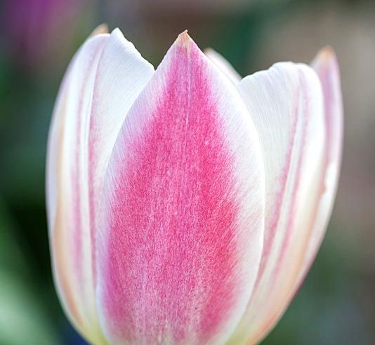 | ‘Silk Surprise’  Høyde 55 cm  Blomstrer: IV | En skjønnhet! Den starter ut med svakt rosa skygger, som blir kraftigere i fargen etter hvert.  Variabel gjenblomstring | 5,-/stk
Enkle, middels tidlige tulipaner
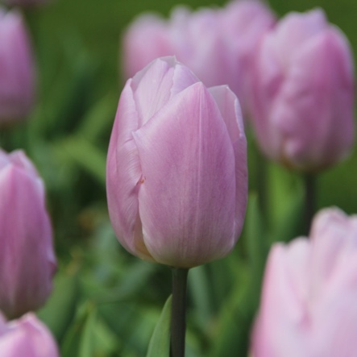 | ‘Candy Prince’  Høyde 40 cm  Blomstrer: IV  Prisgunstig | Den aller lyseste fiolette. Utrolig delikat!  Blomstrer tidlig.  Variabel gjenblomstring. | 5,-/stk
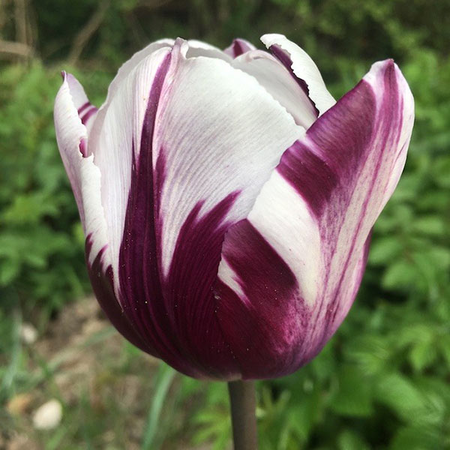 | ‘Flaming Prince’  Høyde: 40 cm  Blomstrer: IV  Prisgunstig. | En gammel sort.  Vakre flammer som varierer fra lys til mørk lilla.  Et «must» i et bed med lilla som gjennomgangsfarge.  Blomstrer tidlig.  Variabel gjenblomstring. | 5,-/stk
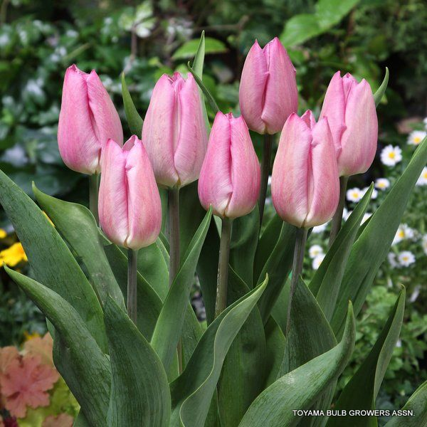 | ‘Light Pink Prince’  Høyde 40  Blomstrer: IV | Lys rosa, med en svak blåtone: Passer godt sammen med lilla varianter.  Blomstrer tidlig.  Varianbel gjenblomstring. | 5,-/stk
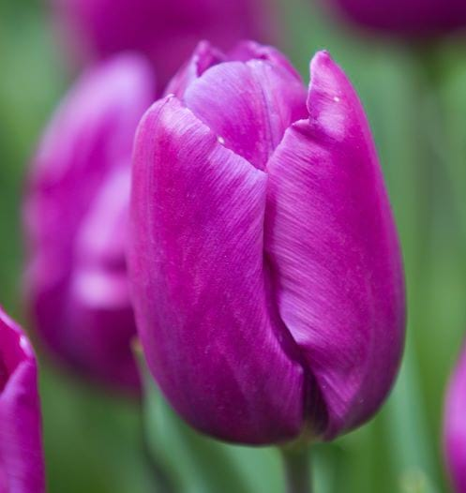 | ‘Purple Prince’  Høyde: 30 cm  Blomstrer: IV  Prisgunstig | Nydelig dyp purpurfarge, med grågrønt bladverk.  Blomstrer tidlig.  Egner seg godt i krukker.  Variabel gjenblomstring. | 5,-/stk
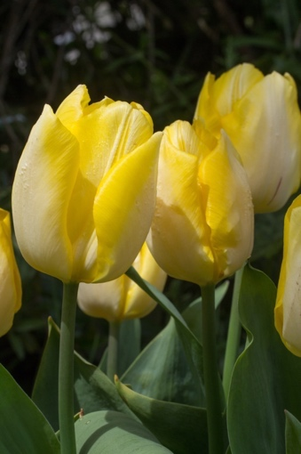 | ‘Sunny Prince’  Høyde: 35 cm  Blomstrer: IV  Prisgunstig | Nydelige gule sjatteringer. Bør stå foran i bedet eller i potter.  Blomstrer tidlig.  Variabel gjenblomstring. | 5,-/stk
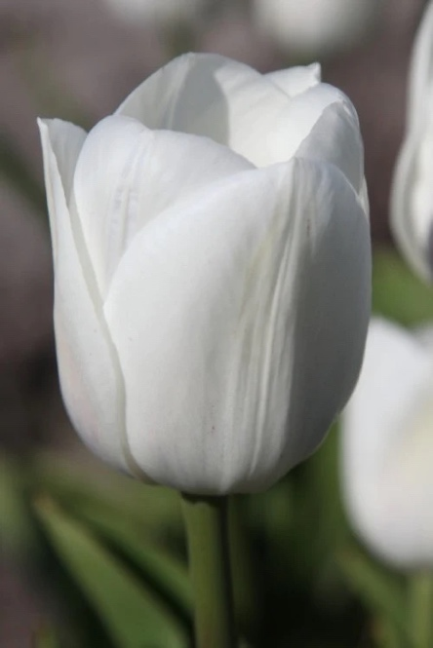 | ‘White Marvel’  Høyde: 30 cm  Blomstrer: IV  Prisgunstig | Ren, hvit farge.  Blomstrer tidlig.  Egner seg godt i krukker.  Variabel gjenblomstring. | 5,-/stk
Triumph-tulipaner
Kanskje den mest kjente gruppen av tulipaner Kjennetegnet av klassiske blomsterformer, robuste stengler og lang blomstring. Legg merke til høydene: De varierer fra 40 til 60 cm. Triumftulipanene blir finest i full sol.
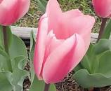 | ‘Algarve’  Høyde: 60 cm  Blomstrer: IV | Hvor mange rosa nyanser finnes det, tro? ‘Algarve’ har dem alle!  Variabel gjenblomstring. | 5,-/stk
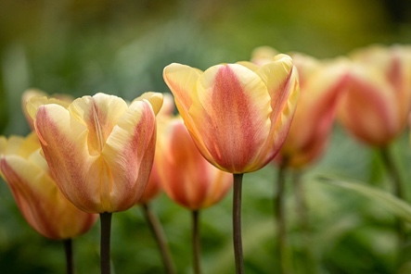 | ‘Apricot Fox’  Høyde: 50 cm  Blomstrer: IV | Aprikos, mango, rosa, gul.......  En vakker og vennlig tulipan!  Og ganske prisgunstig!  Variabel gjenblomstring. | 5,-/stkl
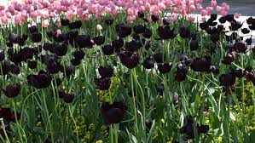 | ‘Black Beauty’  Høyde: 45 cm  Blomstrer: IV | Det nærmeste vi kommer en sort tulipan. En klassiker, som er et «must» for å skape spennende kontraster.  Variabel gjenblomstring. | 5,-/stk
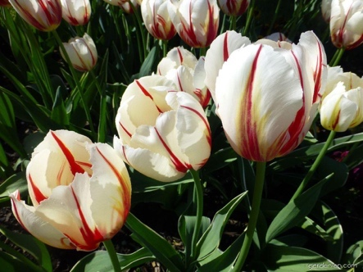 | ‘Carnaval de Rio’  Høyde: 45 cm  Blomstrer: IV  Prisgunstig. | Hvit, med dyp lilla/burgunder skygger og striper. Striper på bladene. Fantastisk flott!  Variabel gjenblomstring. | 5,-/stk
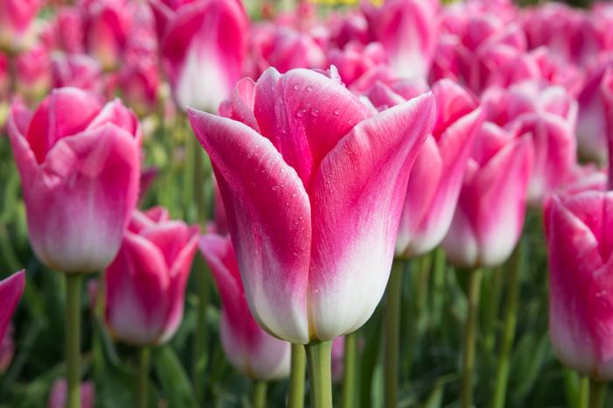 | ‘Dynasty’  Høyde: 60 cm  Blomstrer: IV | En klassiker, som har gitt oppphav til mange kultivarer. Nydelig, rosa/lys lilla og hvit.  Variabel gjenblomstring | 5,-/stk
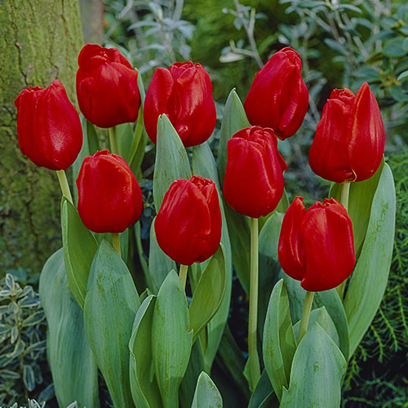 | ‘Escape’  Høyde: 45 cm  Blomstrer: IV  Prisgunstig! | En klar rød tulipan, som har det «lille ekstra»: En litt uvanlig blomsterform og mørkere bladverk enn vanlig.  Variabel gjenblomstring. | 5,-/stk
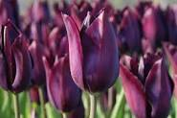 | ‘Havran’  Høyde: 45 cm  Blomstrer: IV | En tsjekkisk tulipan! Nydelig, mørk farge. Fin til kontrastplanting.  Variabel gjenblomstring. | 5,-/stk
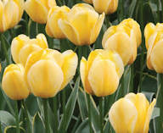 | ‘Jaap Groot’  Høyde: 45 cm  Blomstrer: IV  Prisgunstig! | Nydelig, subtilt stripete, store blomster.  Stripete blader.  Variabel gjenblomstring | 5,-/stk
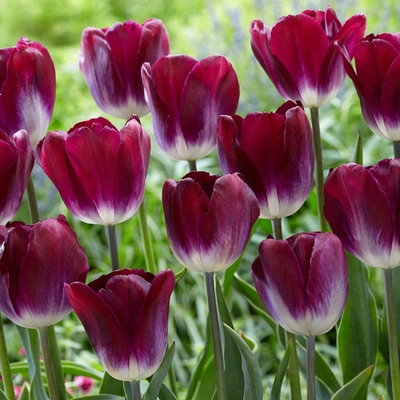 | ‘Kansas Proud’  Høyde: 45 cm  Blomstrer: IV  Prisgunstig | Hvis jeg bare skulle valgt en eneste mørk lilla tulipan til kontrastplanting, ville jeg valgt ‘Kansas Proud’. Flott farge med hvit blomsterbunn, og vakker blomst!  Variabel gjenblomstring. | 5,-/stk
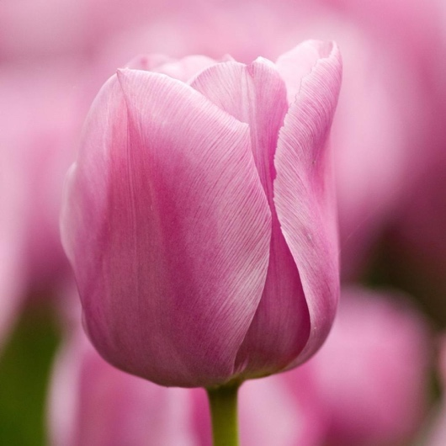 | ‘Mistress’  Høyde: 45 cm  Blomstrer: IV  Prisgunstig | Elegant og diskret. Utrolig flott fargespill.  Kommer igjen i flere år. | 5,-/stk
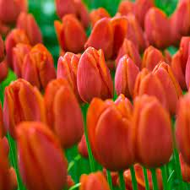 | ‘Orange Cassini’  Høyde: 40 cm.  Blomstrer: IV  Prisgunstig | En av de mørkeste oransje. Merk høyden:  Til tross for fargen gjør den ikke så veldig mye av seg – plant mange!  Kommer igjen i flere år. | 5,-/stk
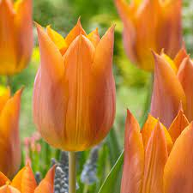 | ‘Request’  Høyde: 45 cm  Blomstrer: IV | Flammene på denne oransje tulipanen er brunrød.  Annerledes og nydelig!  Kommer igjen i flere år. | 5,-/stk
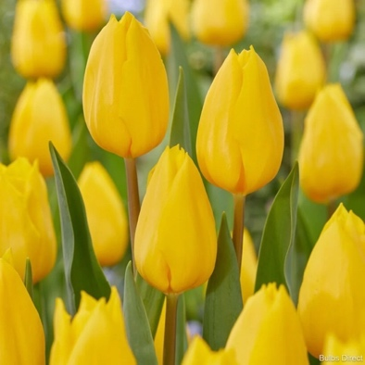 | ‘Strong Gold’  Høyde: 50 cm  Blomstrer: IV | En av de sterkeste gule tulipanene som finnes. Den blomstrer og blomstrer og blomstrer....  Kommer igjen i flere år. | 5,-/stk
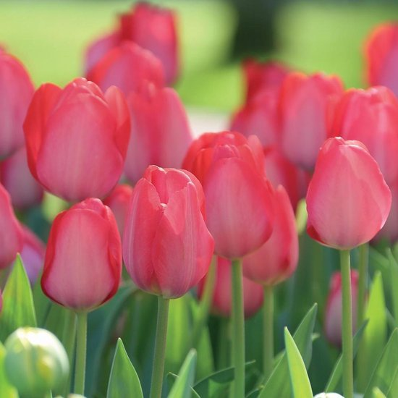 | ‘Van Eijk’  Høyde: 50 cm  Blomstrer: IV/V  Prisgunstig | Hvis du bare skal ha en, eneste rød tulipan i hagen, må du velge ‘Van Eijck’. Den er simpelthen perfekt på alle måter. I tillegg er løken økologisk dyrket frem. Bedre blir det ikke!  Variabel gjenblomstring. | 5,-/stk
Darwin-hybrider
Darwin-hybrider er tulipangruppen med størst høyde, og kjent for store blomster og sterke stengler. De egner seg godt til snitt. Darwin-tulipaner planter du bakerst i bedet, og de blir penest i full sol.
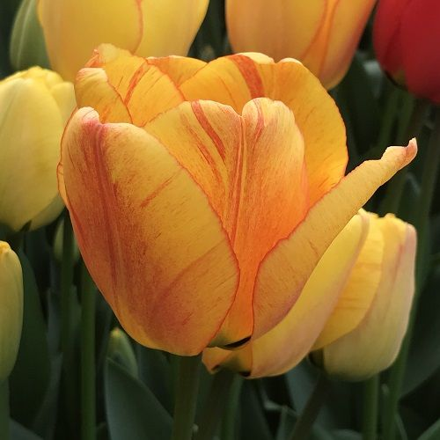 | ‘Beauty of Apeldoorn’  Høyde: 55 cm  Blomstrer: IV  Prisgunstig | En klassisk skjønnhet.  Oransje med røde/mørke flammer og mønstre, men ikke påtrengende.  I tillegg dufter den!  En absolutt «Må-Ha»!  Kommer igjen i flere år. | 5,-/stk
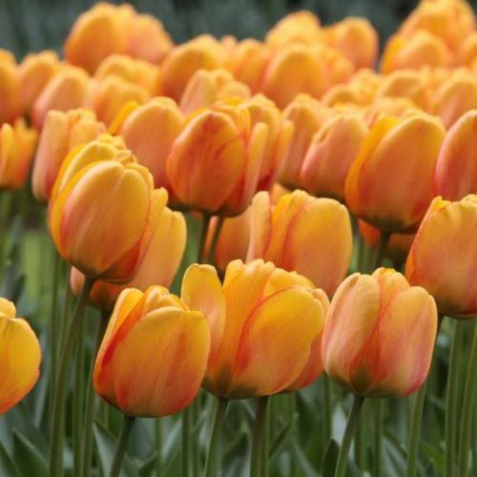 | ‘Blushing Apeldoorn’  Høyde: 55 cm  Blomstrer: IV  Prisgunstig | Varm oransje, med grønne striper og røde flammer. Nydelig!  Helt umulig å velge mellom ‘Beauty of Apeldoorn’ og ‘Blushing Apeldoorn’. Heldigvis kler de hverandre og er ganske rimelige, så vi kan velge begge!  Kommer igjen i flere år. | 5,-/stk
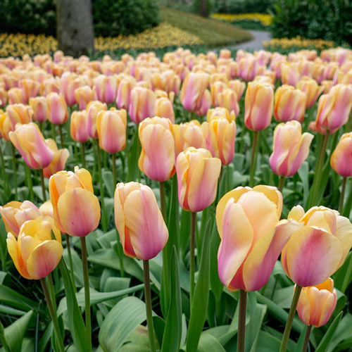 | ‘Blushing Impression’  Høyde: 55 cm  Blomstrer: IV | En av disse skjønnhetene som det er umulig å bestemme fargen på, fordi den endrer seg hele tiden. Gul? Vanilje? Sennep? Okergul? Lys oransje? Plant den, og finn det ut! Passer både sammen med lilla, gule og rosa naboer.  Kommer igjen i flere år. | 5,-/stk
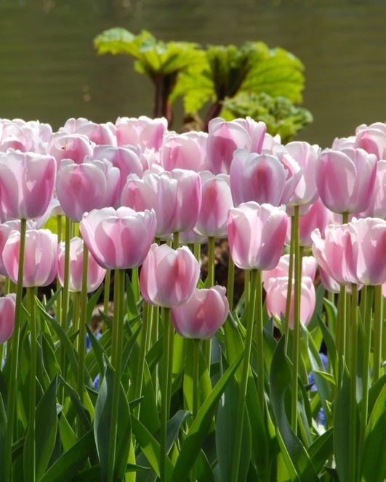 | ‘Ollioules’  Høyde: 55 cm  Blomstrer: IV | ‘Ollioules’ byr på alle nyanser av rosa kombinert med diskret hvitt og klassisk blomsterform. Det blir ikke bedre.....  Variabel gjenblomstring. | 6,-/stk
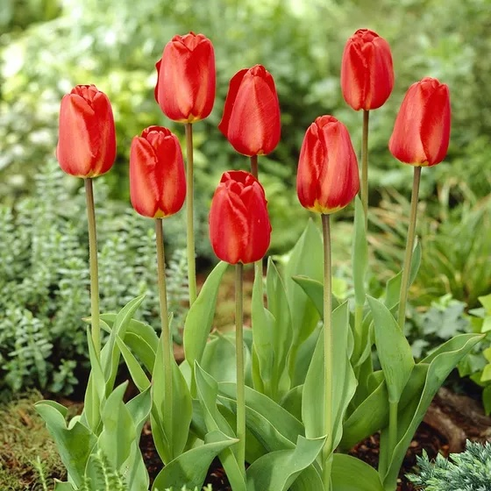 | ‘Oxford’  Høyde: 55 cm  Blomstrer: IV  Prisgunstig | En gammel klassiker.  Kommer igjen i flere. År. | 5,-/stk
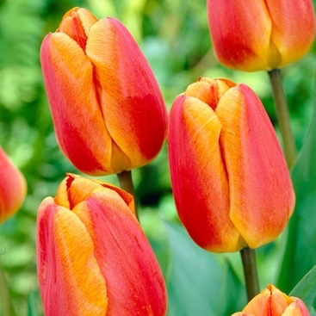 | ‘Oxford’s Elite’  Høyde: 55 cm  Blomstrer: IV  Prisgunstig | Ingen andre har så mange lysende farger i én blomst: Fra lys gul til mørk rød. Allikevel er den ikke påtrengende, og passer fint i mange samplantinger.  Kommer igjen i flere år. | 5,-/stk
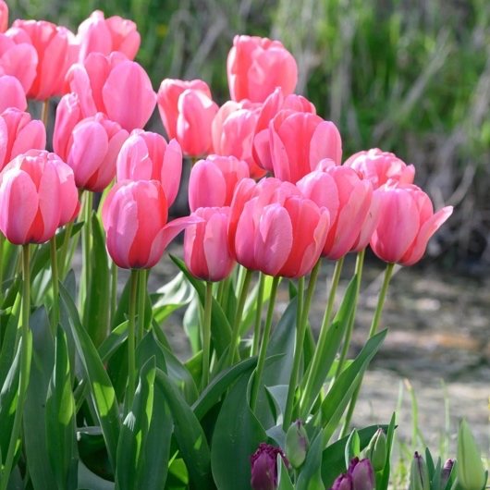 | ‘Pink Impression’  Høyde: 55 cm  Blomstrer: IV | Den perfekte, rosa tulipanen.  La ‘Pink Impression’ danne ryggraden i din rosa beplanting: Den har mørkere striper og innslag av aprikosfarge, men er allikevel diskret.  Kommer igjen i flere år. | 5,-/stk
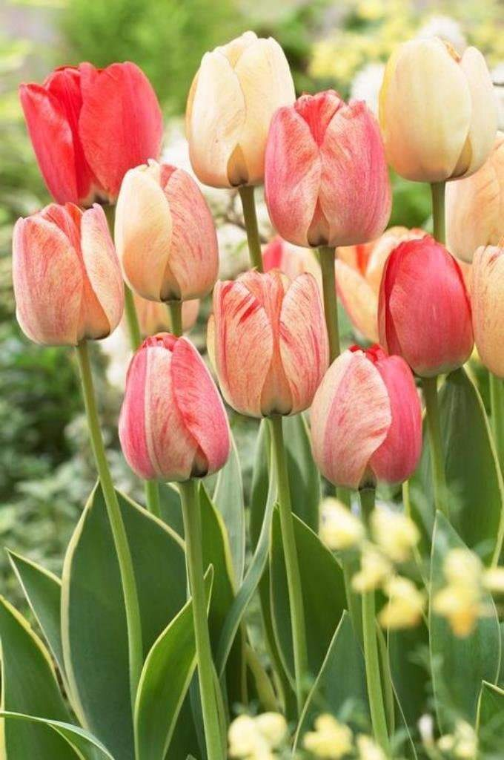 | ‘Silverstream’  Høyde: 55 cm  Blomstrer: IV | Tulipanen som har alt!  Utrolig flotte og spennende planter. Alle utvikler litt forskjellige farger og mønstre gjennom blomstringen. Fantastisk vakre. Navnet er velvalgt: I tillegg til kremhvit, kremgul, gyldengul, rosa, lys rød, rustrød og mørkerød «skimrer» blomstene i sølv. Som om ikke det er nok, har bladene vakre, smale hvite kanter. I øverste prissikt, men verdt hver eneste krone!  ‘Silverstream’ hører til blant de løkene man må stelle godt med for å få gjenblomstring. God tid til å visne helt ned, med generøs og regelmessig tilførsel av benmel, kompost og vann.  Kommer igjen i flere år. | 7,-/stk
Liljeblomstrende tulipaner
Elegante planter! NB: Varierer veldig i høyden: Fra 35 til 55 cm. Bør stå solrikt.
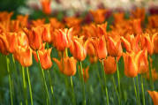 | ‘Ballerina’  Høyde: 50 cm  Blomstrer: IV | Henne får du aldri for mange av! Hun danser og lyser og får deg til å smile hver gang du ser henne! Og dufter!  Kommer igjen i flere år. | 5,-/stk
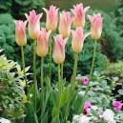 | ‘Elegant Lady’  Høyde: 50 cm  Blomstrer: IV  Prisgunstig | Navnet sier alt: En vakker og elegant tulipan!  Variabel gjenblomstring. | 5,-/stk
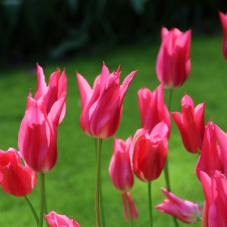 | ‘Mariette’  Høyde: 50 cm  Blomstrer: IV | En vakker «tulipanlilje» i nydelig, mørk rosa.  Variabel gjenblomstring. | 6,-/stk
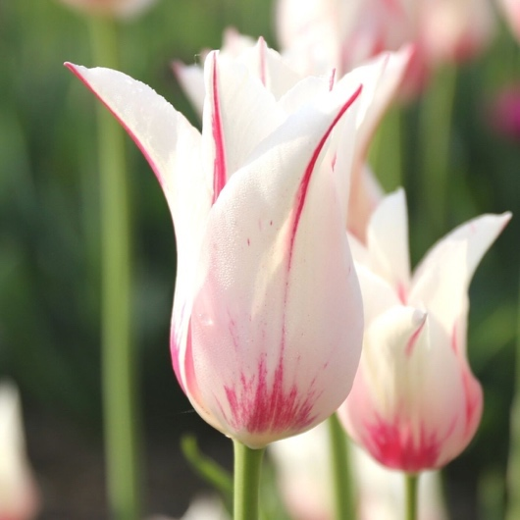 | ‘Marilyn’  Høyde: 50 cm  Blomstrer: IV | Plant ‘Marilyn’ sammen med ‘Mariette’: De to damene klér hverandre utrolig bra!  Kommer igjen i flere år. | 6,-/stk
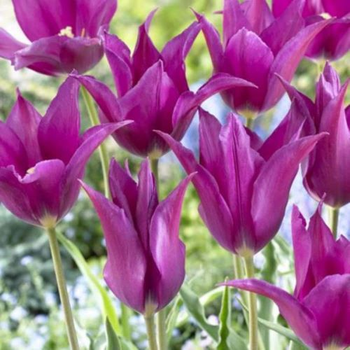 | ‘Purple Dream’  Høyde 50  Blomstrer: IV | ‘Purple Dream’ «svever» over sine medsøstre: Nydelig lillafarge med hvit midt, og tynne stilker.  Variabel gjenblomstring. | 6,-/stk
Narcisser
Disse blomstrer omtrent på samme tid som de middels tidlige tulipanene.
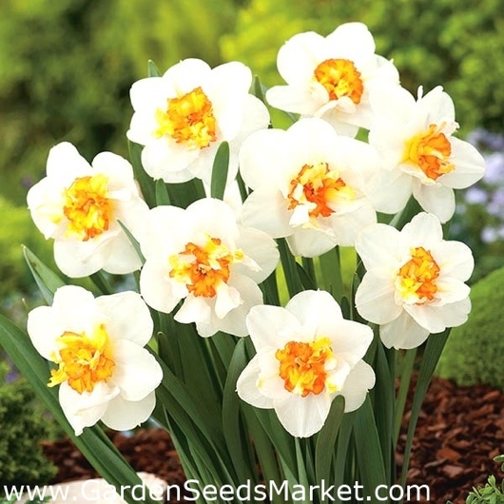 | ‘Flowerdrift’  Høyde: 40 cm  Blomstrer IV | Gammel sort  Hvit med oransje midt  Dufter!  Kommer igjeni. Flere år. | 5,-/stk
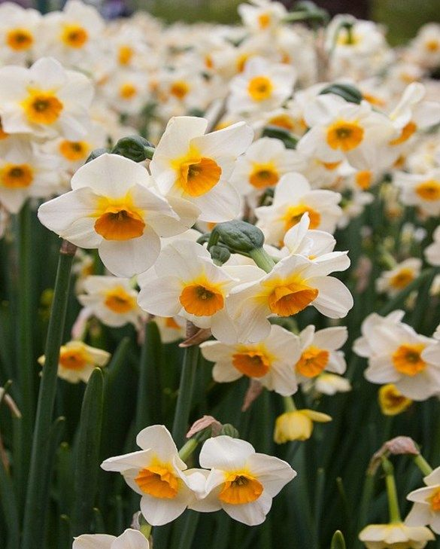 | ‘Beautiful Eyes’  Høyde: 40 cm  Blomstrer: IV | Hvit med oransje krone.  Dufter!  Variabel gjenblomstring. | 5,-/stk
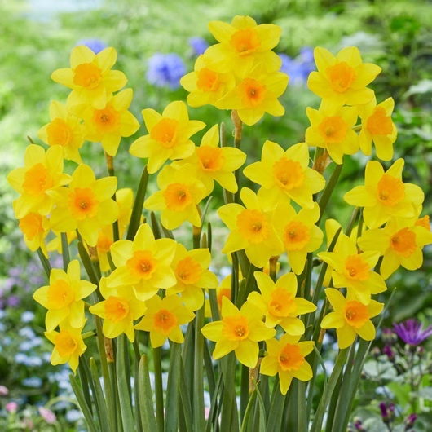 | ‘Garden Opera’  Høyde: 50 cm  Blomstrer: IV | Gul med oransje krone.  Flerblomstrende.  Dufter  Variabel gjenblomstring | 5,-/stk
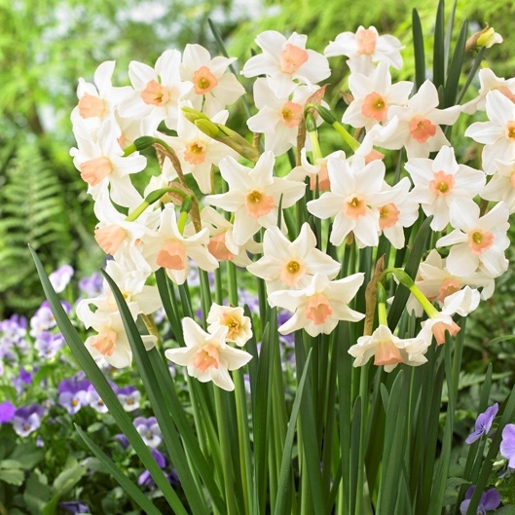 | ‘Bell Song’  Høyde: 40 cm  Blomstrer: IV | Hvit med lys rosa /laksefarget trompet.  Sart  Dufter.  Variabel gjenblomstring. | 5,-/stk
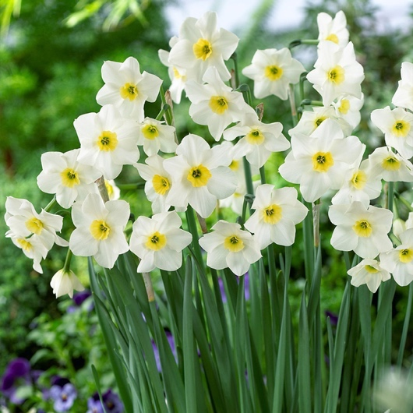 | ‘Lieke’  Høyde: 40 cm  Blomstrer: IV | Hvit med liten, sitrongul krone  Dufter.  Kommer igjen i flere år. | 6,-/stk
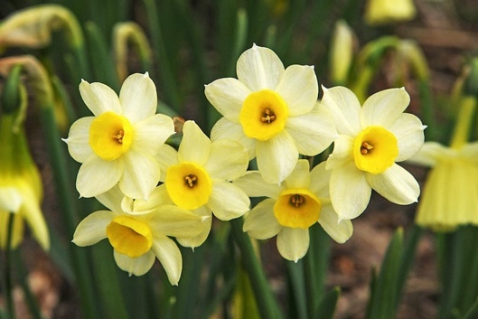 | tazetta ‘Minow’  Høyde 25 cm  Blomstrer: IV | Hvit med sitrongul trompet.  Dufter.  Flere blomster pr. stilk.  Kommer igjen i flere år. | 5,-/stk
Sentblomstrende løk
Disse blomstrer samtidig med mange stauder: Lungeurt, akeleier, primula, løytnantshjerte, vårkjærminne, forglemmegei, stemor og fioler. De seneste tulipanene blomstrer samtidig med peonene. Greit å vite, og ta hensyn til ved planting!
Enkle, sene tulipaner
Jeg anbefaler å kjøpe et lite utvalg av de sene tulipanene: De markerer avslutningen på sesongen for tulipanblomstringen. Og er utrolig spennende og vakre!
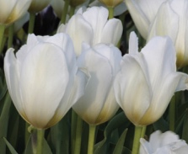 | ‘Francoise’  Høyde: 55 cm  Blomstrer: V | Fargen går mot kremhvit. Passer sammen med alt!  Variabel gjenblomstring. | 5,-/stk
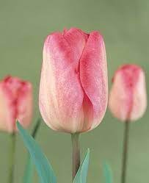 | ‘Gander’s Rhapsody’  Høyde: 55 cm  Blomstrer: V | Fantastiske tulipaner med et fascinerende fargespill.! Litt av samme uttrykket som ‘Silverstream’. Et «must»!  Variabel gjenblomstring. | 5,-/stk
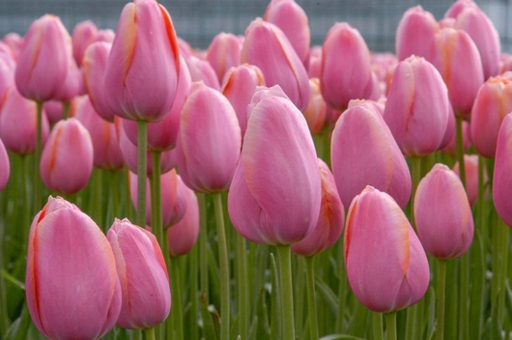 | ‘Menton’  Høyde :60 cm  Blomstrer: V | Nydelig, varm rosa med sarte lysoransje (joda!) kanter. Praktfull!  Variabel gjenblomstring. | 5,-/stk
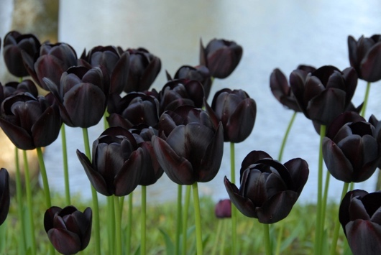 | ‘Queen of the Night’  Høyde: 55 cm  Blomstrer: IV/V | Den andre nesten-sorte tulipanen. Plant den sammen med ‘Black Beauty’, som blomstrer tidligere, så har du sorte kontrast-tulipaner hele våren.  Variabel gjenblomstring. | 5,-/stk
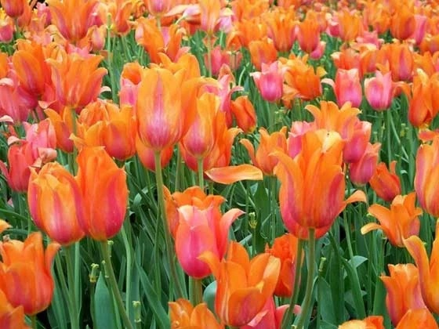 | ‘Temple of Beauty’  Høyde: 60 cm  Blomstrer: IV/V | Elegant, slank rosarød tulipan. Den siste som blomstrer med denne fargen.  Variabel gjenblomstring. | 6,-/stk
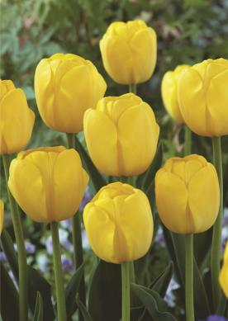 | ‘Yellow Angel’  Høyde: 60 cm  Blomstrer: IV/V | Den siste gule.  Variabel gjenblomstring. | 6,-/stk
Frynsetulipaner:
Vakre, uvanlige – og sene. Ofte veldig dyre! Jeg har funnet noen sorter til overkommelige priser.
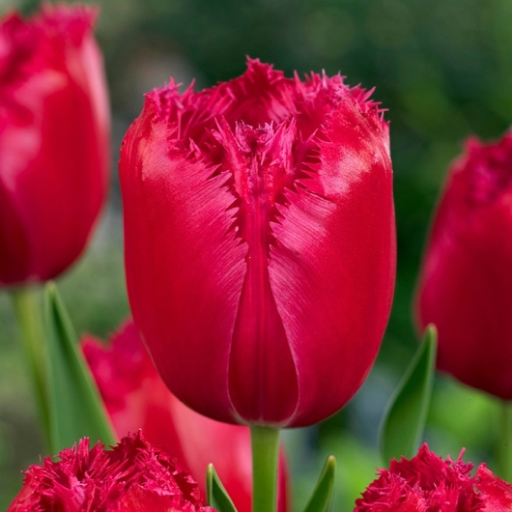 | ‘Burgundy Lace’  Høyde: 55 cm  Blomstrer: IV/V | Dyp rød, sterk stilk, et blikkfang men allikevel ikke dominerende i en samplanting. Svake lysere sjatteringer langs kantene på kronbladene. Den åpner seg litt i full sol, og da ser den ut som om den er opplyst innenfra......... Prøv den, og bli forelsket! Jeg har hatt en gruppe plantet rundt en stor Løytnantshjerte og opplevd at folk har stoppet på veien og spurt om å få komme inn i hagen og se nærmere på dem  Variabel gjenblomstring. | 5,-/stk
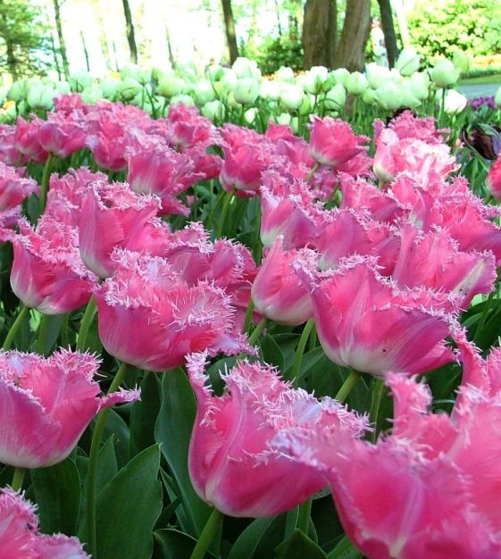 | ‘Fancy Frills’  Høyde: 40 cm  Blomstrer: IV/V | Rosa og hvit. Fantastisk vakker.  Variabel gjenblomstring. | 6,-/stk
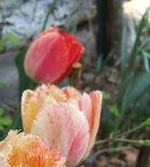 | ‘Fringed Rhapsody’  Høyde: 50 cm  Blomstrer: IV/V | Rød og gul i mange nyanser. Fargene blir mørkere etterhvert. Fremstår som ganske sart, til tross for høyden. Veldig lekker sammen med den sorte ‘Queen of the Night’ | 5,-/stk
Papegøyetulipaner:
Fantastisk spennende og morsomme planter! De innbyr til fest! De er vanligvis veldig dyre, men her er noen relativt rimelige alternativer.
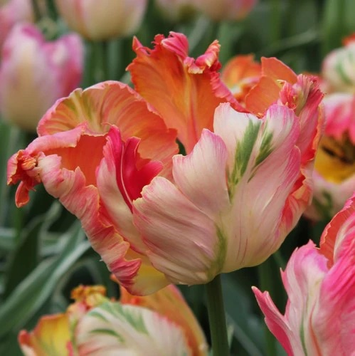 | ‘Apricot Parrot’  Høyde: 50 cm  IV/V | Mange nyanser i rosa, laks, oransje og hvitt, med grønne innslag.  Trenger godt stell for å blomstre neste år. | 7,-/stk
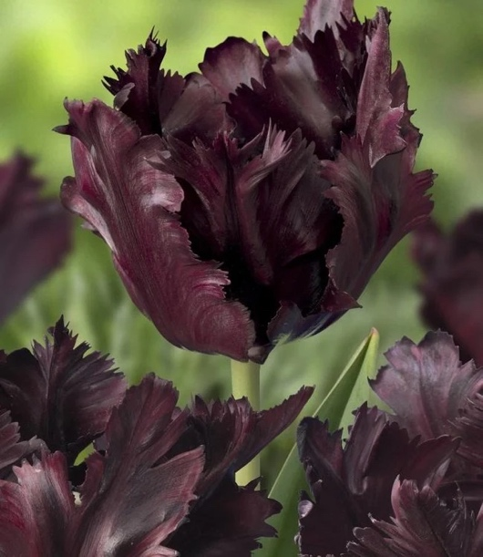 | ‘Black Parrot’  Høyde: 45 cm  Blomstrer: V | Nesten sort, men strengt tatt mer mørk lilla. Lekker!  Trenger godt stell for å blomstre neste år. | 7,-/stk
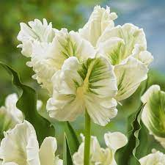 | ‘Super Parrot’  Høyde: 45 cm  Blomstrer: V | Hvit med grønt mønster. Nydelig!  Trenger godt stell for å blomstre neste år. | 7,-/stk
Viridifloratulipaner:
Dette er rett og slett tulipaner med grønne striper på kronbladene. Jeg synes de er overjordisk vakre!
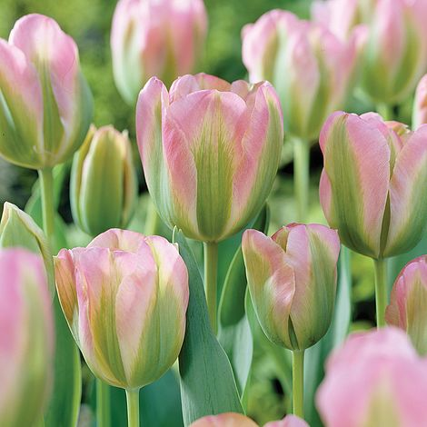 | ‘Groenland’  Høyde: 40 cm  Blomstrer: V | ‘Groenland’ har en selvfølgelig plass blant de sene tulipanene. Den er vakker!  En gammel sort.  Nydelige på en seng av hvite stemor.  Variabel gjenblomstring. | 7,-/stk
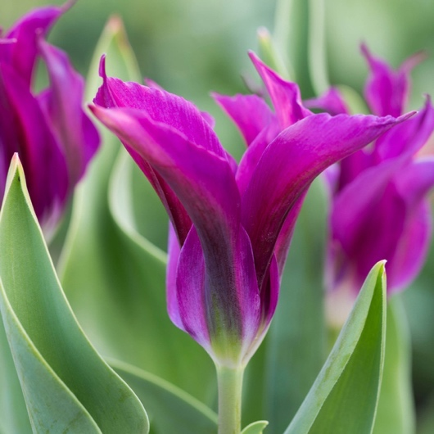 | ‘Purple Doll’  Høyde: 40 cm  Blomstrer: V  Prisgunstig | En nydelig lilla tulipan. Så vakker at man mister pusten!  Variabel gjenblomstring. | 5,-/stk
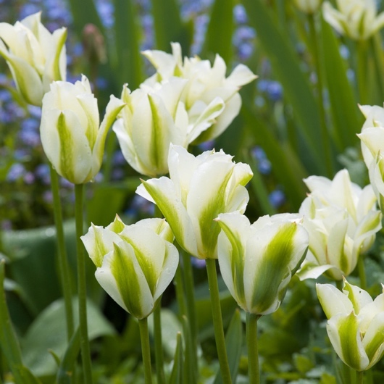 | ‘Spring Green’  Høyde: 50 cm  Blomstrer: V | Den eldste viridiflora-tulipanen. Myk hvit og grønn. Nostalgisk!  Kommer igjen i flere år. | 6,-/stk
Allium – Prydløk
Majestetiske planter! Når blomsten har visnet er frøstanden veldig dekorativ, både i bedet og som tørket evnt. sprayet m. «gullspray» til en juledekorasjon. NB: Bladverket blir ganske stort, og visner før blomsten. Prydløk bør derfor plantes bak og mellom større stauder eller lave busker, som skjuler det visne bladverket.
Disse er også gode bi- og humleplanter.
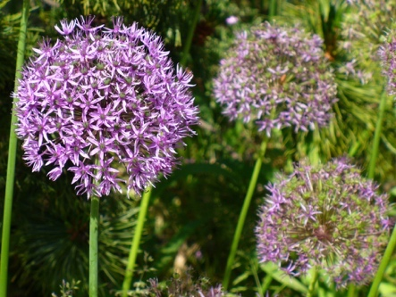 | aflatunense  Høyde: 70 cm  Blomstrer: VI | Lys, delikat lilla.  Sprer seg lett.  God bi- og humleplante.  Kommer igjen i flere år. | 6,-/stk
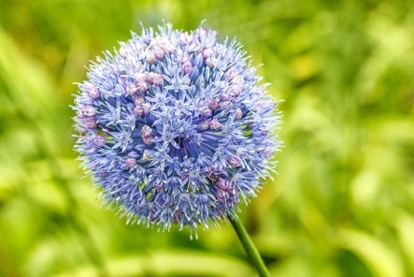 | caeruleum  Høyde: 50  Blomstrer: VI  Prisgunstig | Den eneste blå allium. Ganske kortvokst og ikke veldig hardfør: Dekk jorden med løv og kvist etter planting. Sjelden farge, og aldeles nydelig!  God bi- og humleplante.  Kommer igjen i flere år. | 5,-/stk
Camassia – Prærielilje:
Alle prærieliljer dufter nydelig, og de fleste er kjempedyre.......Unntaket er ‘quamash’, som er en liten, blå drøm som blomstrer sent. Den er ganske vinterherdig, men for sikkerhets skyld kan det være lurt å dekke den med litt løv om vinteren. Trives både i potter og bed, men vil helst ha full sol.
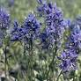 | ‘qumash’  Høyde 35 cm.  Blomstrer: V/VI | Blålilla, sprer seg lett. Et annet navn er stjernelilje. | 3,-/stk
Nectaroscordum:
En av mine absolutte favoritter. Hvor ellers finner du en plante som blir en meter høy i april/mai, men som du allikevel nesten ikke legger merke til før du er helt tett på? Den er så diskret, så diskret – og så utrolig vakker når du først oppdager den. Og så er den elsket av humler og bier, avskrekker rådyr og harer - og så passer den absolutt alle steder.....

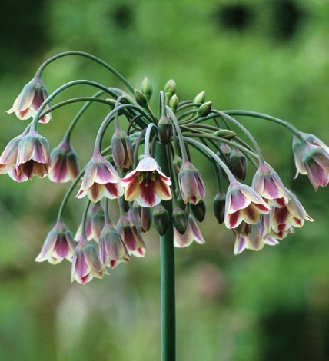 | siculum  Høyde: 100 cm  Blomstrer: V/VI | Sterk, opprett stengel, med klokke/stjerneformede blomster i klase. Fargen er gul-brun med gul/hvit rand. Trives i skygge. Sår seg selv, men er ikke invaderende. Avskrekker rådyr og hager (er beslektet med allium – løk). God bi- og humleplante. Nydelige frøstander etter blomstring, som kan brukes i dekorasjoner. Og den kommer igjen år etter år etter år. Denne planten har ALT! Og er allikevel så uunselig at vi ofte ikke legger merke til den. Plant mange sammen! Og plant noen i grønnsakshagen: Den holder skadeinnsekter borte! | 5,-/stk
Ornithogalum (Nikkestjerne): Nikkestjerne vokser vilt i enkelte områder i Norge. I hagen sprer den seg lett, og trives på skyggefulle steder. Et nydelig tilskudd til naturhagen. Bier og humler liker den godt!
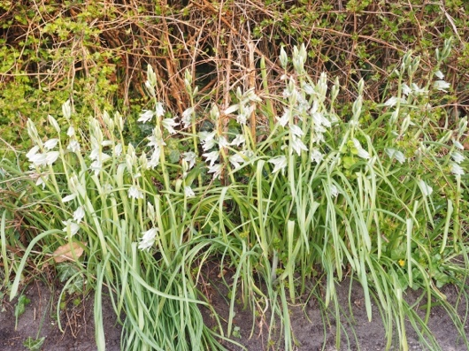 | Nutans  Høyde: 30 cm  Blomstrer: V | Hvite «stjerneklokker» oppover en opprett stengel; med smale, bøyde blader.  Plant den i den skyggefulle delen av plenen, der hvor det er mer mose enn gress.  God bi- og humleplante.  Kommer igjen i flere år. | 3,-/stk

